Неизвестных Лариса Яковлевна
МАДОУ центр развития ребёнка детский сад № 1
Музыкальный руководитель

Формирование основ эстетического сознания дошкольников старшего возраста через музыкальную игру - драматизацию посредством интонационно – чувственного анализа музыкальных и художественных образов

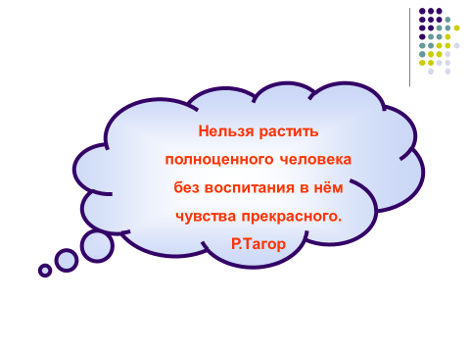
Сегодня на первый план выдвигается идея саморазвития личности, её способности решать (умственные, художественные) и другие задачи, позволяющая быть успешной в разных видах деятельности. Тема моего опыта работы созвучна с требованиями общества. Известные психологи, педагоги утверждают, что способность к творчеству, способность общаться даны каждому человеку с рождения. Будут ли они развиваться или наоборот угасать, зависит от того, как растить ребёнка. Необходимо поддерживать, развивать внутреннюю свободу малыша, его восприимчивость, гибкость, открытость.
Средства для этого могут быть разными. Подходит всё, что так или иначе затрагивает детскую душу.
Игра в сказку любимое занятие детей. Это неосознанное желание видоизменить окружающий мир, приближая его к своему, по-своему объясняя его.
Музыкальная игра-драматизация - это игра в сказку под музыку. Использование музыки обогащает внутренний мир; формирует способность на чувственной основе переосмыслить характер взаимоотношений персонажей, творчески подойти к перевоплощению в художественный образ.
Благодаря музыке малыш познаёт мир не только умом, но и сердцем, выражает своё отношение к добру и злу.
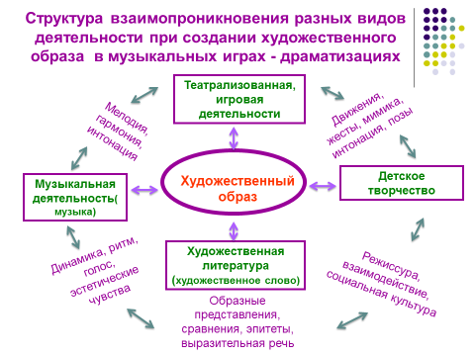
Таким образом, музыкальная игра-драматизация выполняет познавательную, воспитательную, развивающую функции, одновременно способствует достижению трёх основных целей:
- развитию навыков театрально-музыкальной исполнительской деятельности;
- созданию атмосферы творчества;
- социально-эмоциональному развитию ребёнка.
Игра-драматизация, как творческий процесс, начинается с мотивации Отношения взрослых и детей, детей между собой строятся на принципах сотрудничества, сопереживания под музыку, где каждый ребёнок – активный субъект деятельности.
Рассмотрим подробнее, по этапам, работу с детьми на примере сказки «Лесные истории».
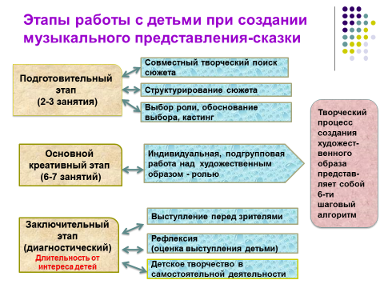
Маленьким артистам предложено сочинить сказку для выступления перед зрителями.
Чтоб упорядочить, конкретизировать поиск сюжета были даны задания – условия:
- действие сказки происходит в лесу или на опушке леса;
- герои сказки дикие или домашние животные, насекомые;
- можно добавить сказочных существ (злых, добрых);
Персонажи сказки любят трудиться, веселиться, любят свою маму, свой дом, умеют прощать своих обидчиков, любят петь и танцевать.
Придумывание сюжета – домашнее задание.
Дополнительно рекомендовалось почитать сказки, посмотреть любимые мультфильмы (при просмотре внимательно слушать музыку, которой озвучивают сказочных героев, персонажей). Все детские фантазии, сочинения учитывались при составлении сценария сказки. В результате совместного поиска получился весёлый сюжет по мотивам р.н. сказок, мультфильмов, басен под названием «Лесные истории»
Роли в сказках выбираются по интересам детей. Если на одну роль много желающих, проводится кастинг. Маленький артист перевоплощается в образ в мини-этюде. Оценка результата даётся детьми. Отдельно проводится работа над выбором отрицательной роли. Детям объясняется, что герой сказки обязательно исправится и поймёт, что так поступать, как он, неправильно. Зрители увидят отрицательные качества героя и оценят игру артиста.
Таким образом, подготовительный этап завершается. Роли выбраны – первый шаг сделан. Индивидуальная или подгрупповая работа над художественным образом, ролью строится по алгоритму.
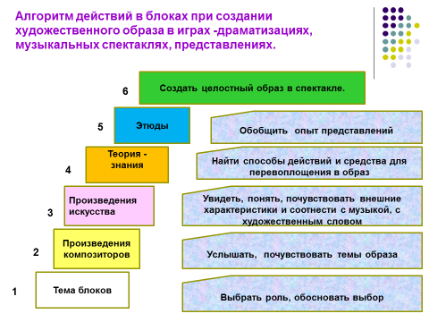
1-й шаг - это тренинг развития психических процессов и качеств личности; в зависимости от блоков, работа строится таким образом:
- Блок: «Природа, явления природы»
- наблюдая, «оживить» (нежно прикасаясь, вдыхая аромат, слушая звуки, рассматривая форму, цвет, делать открытие мира и осознавать себя в нём);
- Блок: «Мир животных»
- «очеловечить» животных, наблюдая их в различных проявлениях (если нет возможности наблюдать в естественной среде, рассматривать в видеосюжетах);
- Блок: «Мир человека»
-одухотворить человека, наблюдая его в различных ситуациях (можно взрослым самим создавать ситуации в театре-миниатюр);
- Блок: «Сказочные существа»
2-й шаг – очеловечить животных, насекомых, наблюдая их в различных проявлениях (видеосюжет «Мир животных, насекомых»): через наблюдение понять внутреннее, внешнее сходство сказочного существа с животным или человеком;
3-й шаг – «услышать» темы – образы в музыке (интонационно-чувственный анализ музыкальных произведений). Репертуар представлен в каталоге в соответствии с блоком – темой
4 -й шаг – «увидеть» темы - образы в произведениях художников, скульпторов. Понять внешние характеристики (мимика, поза, жесты и т.д.), переданные художником, скульптором. Картины, скульптуры подбираются с преподавателем по изо деятельности в соответствии с образом – ролью;
5-й шаг – размышляя, найти способы действий и средства для перевоплощения в образ (этюды, упражнения на развитие воображения, пластики, эмоций под музыку - картотека) плюс дидактическая игра для получения знаний общего характера и специальных знаний, связанных с различными видами музыкальной и театрализованной деятельностями (картотека игр);
6 -й шаг – обыграть образ в движении, в пении, в игре на детских музыкальных инструментах на основе полученных знаний умений в деятельности (выбор средств по желанию);
7-й шаг – создание целостного образа, выступление перед зрителями.
Такой алгоритм определяет позитивные результаты по развитию творческих способностей, обогащению социального опыта дошкольников.
Дети получают первоначальные знания, представления об искусстве театра, музыкальном искусстве, его языке и выразительных средствах. У них формируются умения и навыки выступать на праздниках, в спектаклях, анализировать в игровой деятельности сложные ситуации, творчески решать проблемные вопросы.
Маленькие артисты очень любят выступать, придумывать истории и искать различные способы воплощения своих художественных образов.
Музыка, декорации усиливают воздействие художественного слова, переносят ребёнка в другую реальность, сказочный мир, в существование которого он безоговорочно верит, принимает его правила, становится его героем.
Участники спектакля – это союз единомышленников, творческих личностей, «заражённых» идеей создания атмосферы сказки. С каждой новой постановкой таланты и способности маленьких артистов раскрываются полнее, ярче, а взаимоотношения между детьми, детьми и взрослыми становятся крепче, наполняются теплотой, любовью, пониманием. Чего так не хватает в нашем противоречивом обществе.
Литература
1. Д. Воробьёва, Гармония развития. Интегрированная программа интеллектуального, художественного и творческого развития личности дошкольника.
Детство-пресс. Серия: библиотека журнала «Дошкольная педагогика», ISDN 5-89814-206-1; 2006 г.

